распределенные хранилища информации
крис касперски ака мыщъх no-email

лучший способ сохранить информацию — разделить ее с миром (в смысле поделиться с друзьями). это общеизвестный факт! давайте попробуем автоматизировать процесс дележа, чтобы компьютер самостоятельно "рассеивал" данные по локальной сети…

введение
Давным-давно, когда никаких CD-дисков и в помине не существовало, а дискеты осыпались как ржавчина с трубы, потеря всей информации была обычным делом. Вот и приходилось бегать по друзьям, копируя у них программы, которые они раньше копировали у вас. А что на счет исходных текстов и офисных документов? Их тоже отдавали на хранение приятелям, зачастую предварительно зашифровав. "Вась, ты не против подержать у себя на винте пару десятков мегабайт моего архива? А я подержу твой!" Как говорят в таких случаях французы: "je te rends ton amour" (я возвращаю твою любовь). Идея понятна?
Естественно, при этом возникает то, что ботаники называют перекрестным опылением, а хакеры — вирусной эпидемией. Вирусы размножаются со страшной силой, распространясь со скоростью лесного пожара! Однажды, попав в такой обменник, они прочно обоснуются в нем, так что их становится практически невозможно уделить, ведь перезаражение происходит многократно. Правда, сейчас можно упаковывать дистрибутивы любым архиватором с опцией "защиты от изменений" или контролировать контрольные суммы. Только вот делать все это вручную… как-то непотребно и утомительно. Двадцать первый век как ни как на дворе! К тому же распределенное хранилище обычно получается слишком несбалансированным: какой-то файл (программа, музыка, клип) есть у всех, а какого-то нет ни у кого и его потеря невосполнима.
Но это раньше приходилось бегать с дискетами и таскать винты в сумке. Локальные сети позволяют обмениваться файлами не выходя из дома. Так почему не использовать те преимущества, которые несет прогресс?

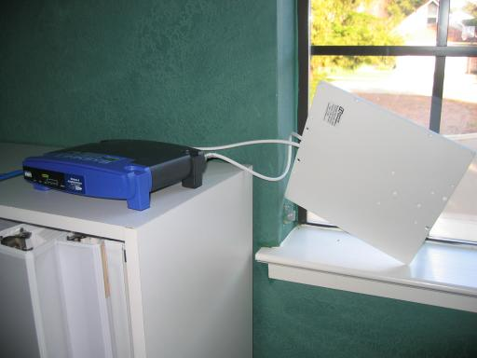
Рисунок 1 беспроводная локальная сеть, "протянутая" энтузиастом

>>> врезка как защитить информацию
10 Jun 97 19:50, Dmitry Sharov wrote to Dmitry Turkin:

DT>> Как насчет землетрясения, урагана и наводнения ? :)

DS> Ты знаешь как в Digital оборудована машина,
DS> на которой хранятся все прошивки их альф?
DS> Она стоит на специальной платформе, которая
DS> опирается на спецподушку толщиной метров 18
DS> и при землетрясениях все это хозяйство сдвигается
DS> на сотые доли миллиметра. Это со слов парня,
DS> однажды побывавшего там на экскурсии.

Ужас какой. А почему бы не просто поставить еще одну машину на Гавайях, скажем, и третью в Европе?. И реплицировать. Уж если землетрясение будет и там и там, то это, скорее всего, конец света и прошивки больше не понадобятся.

Mike

Вот до чего доходят люди у которых нет денег на стример.

вьшекн

первые шаги
Для создания распределенных хранилищ информации очень желательно иметь локальную сеть хотя бы на 10 Мбит с нелимитированным трафиком. Модем на 33.600 тоже сгодится, то 700 Мбайтный лазерный диск даже на крейсерской скорости (т. е. при отличном качестве телефонной линии) будет передаваться двое суток! Быстрее записать его на болванку, одеть сапоги и отгрузить товарищу самостоятельно. Заодно и пивом напоят.
Беспроводные технологии значительно упрощают прокладку сетей и теперь уже не приходится возится с кабелями, опасаясь, что их сопрут (а их прут) и выбивать многочисленные разрешения на прокладку. Развелось, понимаешь, чиновников тут… Но это все ладно. Будем считать, что локальная сеть у нас уже есть. На худой конец, можно воспользоваться услугами Интернет-провайдера, многие из которых за локальных трафик практически не взимают никаких денег.
Очень за программным обеспечением. Минималисты (к числу которых принадлежит и мыщъх) могут ограничиться "общим доступом к файлам", встроенном в Windows. Начиная с W2K, система поддерживает квотирование, то есть позволяет ограничить предельный объем файлов для каждого пользователя. С квотированием уже не приходится бояться, что какой-то придурок забьет весь наш диск целиком. Выделяем, допустим, 10 Гбайт под общее хранилище и баста. Остается только назначить правда доступа так, чтобы все члены сети видели чужие файлы, но не могли их изменять или удалять. В XP это совсем не сложно сделать! Достаточно щелкнуть по свойствам папки и сказать: владелец может все, остальные — только читать.
Теперь каждый сможет зарезервировать самые ценные файлы на компьютерах своих соседей, а то и весь диск целиком! Образуется что-то вроде файлообменной сети, к которой могут подключаться и другие пользователи. По российскому законодательству, любой потребитель может изготовить столько резервных копий, сколько ему необходимо, причем он не обязан предпринимать никаких дополнительных охранных мер, препятствующих распространению информации. Впрочем, с учетом вступления России в евросоюз, положение об авторском праве будет пересматриваться, дорабатываться и ужесточаться, но на наше счастье, строгость отечественных законов компенсируется необязательностью их исполнения. На крайний случай можно мигрировать в азиатские страны или, например, в Африку. А почему бы и нет?! Родина СПИД'а и компьютерных вирусов (первый компьютерный вирус для ПК был написан пакистанскими хакерами). Но не будем отклоняться от темы, лучше займемся совершенствованием нашей системы.

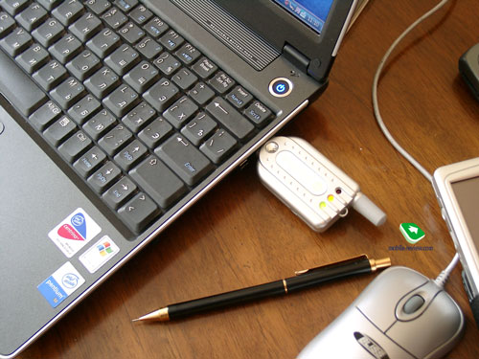
Рисунок 2 ноутбук с беспроводным адаптером тоже хочет резервироваться!

почетным оленеводам посвящается
"Общий доступ" замечательно работает в сетях до десяти узлов, но затем начинаются проблемы. Вы просто не можете вспоминать кому положили какой файл, что зарезервировано, а что нет, к тому же домашние компьютеры это все-таки не выделенные сервера и они доступны не все время. Разбросанный по сотне узлов архив музыки/фильмов/софта практически неуязвим (если все компьютеры отказали сразу, то это значит, что случилось что-то катастрофическое типа землетрясения или цунами и тут же не до фильмов), но пока соберешь все файлы назад… И все равно окажется, что самого нужного как назло не хватает, потому что он был зарезервирован в единственном экземпляре на узле, владелец которого его удалил. Вот редиска! Но "no time to cry", как говорят Cradle of Filth ("не время рыдать" — клип готической группы "колыбель отбросов"). Будем подходить к делу творчески и дернем за хвост осла!
Ослом (eMule) называют клиента крупнейшей файлообменной сети eDonley, в которой можно найти все что угодно: от исходников W2K до новейших блок-бастеров. Система сама следит за целостностью файлов, показывает количество имеющихся источников и тянет со всех активных узлов сразу, равномерно распределяя нагрузку между узлами. Мы можем разбивать пользователей на группы, ранжируя их по гибкой системе приоритетов, регламентировать входящий/исходящий трафик и т. д. Короче преимуществ куча. В классическом Осле отсутствует возможность принудительной закачки и все что мы можем — просто выложить файлы в общую директорию, дожидаясь пока их кто-нибудь не заберет. Это хорошо работает для обмена музыкой, но для резервирования увы не подходит! Ну разве что договориться каждый день (или хотя бы раз в неделю) просматривать содержимое общих папок всех членов сети (естественно, просмотр папок должен быть разрешен), находить новые файлы и тянуть их себе, если, конечно, это уже не сделал кто-то другой. Можно установить любой порог, скажем, тянем только те файлы, которые имеются менее чем у десяти источников (точная цифра завит от размеров сети — чем больше сеть, тем выше порог). Необязательно делать это руками! Достаточно слегка доработать Осла, исходные тексты которого можно скачать с www.emule.ru, или написать плагин. Этим как раз и занимается мыщъх, да и не только он один!

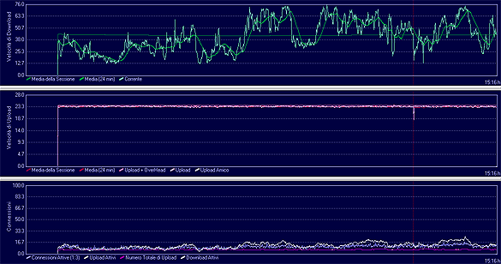
Рисунок 3 осел в действии
Очевидный недостаток — привязанность к Ослу и к его серверам, которые и без того перегружены и работают из рук вот плохо. К тому же мы не можем выборочно настраивать пропускную способность и к нам будет ломиться толпа мужиков изо всех концов сети. Конечно, любой брандмауэр легко отсечет их, но это не решит всех проблем, самая главная из которых — наша маленькая приватная сеть становится видной извне и на очередном витке борьбы с пиратством ее могут прикрыть нехорошие дяди.
Лучше использовать "равноправные" файлообменные сети, обходящиеся без выделенных узлов, то есть работающие без сервера, например, GNUTELLA (http://www.gnutella.com/connect/). Протокол давно расшифрован, куча клиентов распространяется вместе с исходными текстами на бесплатной основе. Слегка доработав их под собственные нужды мы получим отличное средство автоматизированного распределенного резервирования, после чего за сохранность наших данных можно будет не волноваться.
Конечно, настоящие программисты могут не извращаться, подгоняя под себя уже существующий софт, а написать его самостоятельно. Подобных программ, насколько мне известно, еще нет и потому такая разработка может иметь неслабый успех, тем более что пропускная способность каналов связи растет день ото дня, тарифы на трафик дешевеют, а домашние локальные сети сегодня не тянет только ленивый. Словом, есть все условия для создания распределенных хранилищ данных, не хватает только специализированного программного обеспечения. Ну же, программисты! И чего мы сидим? Ждем пока Бил Гейтс не встроит эту возможность в новую Windows, лишая нас возможности заработать?!

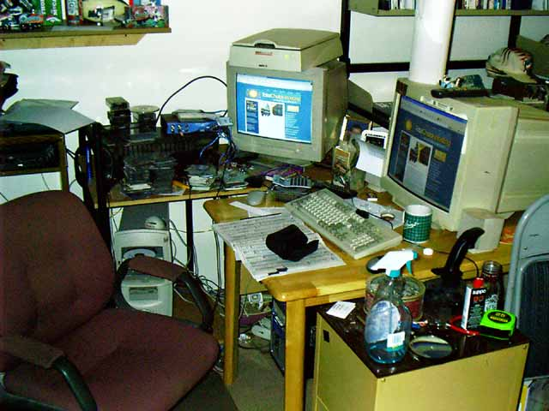
Рисунок 4 рабочее место настоящего программиста

ftp-серевер или BBS возрождаются
Файлообменные системы оправдывают себя только в больших сетях. В сетях среднего размера, насчитывающих несколько десятков узлов, они довольно обременительны и для создания распределенного хранилища лучше всего использовать ftp-сервера.
Начнем с того, что даже в равноправной сети не все узлы равноправны. Одни пользователи могут позволить себе держать компьютер включенным все дни и ночи напролет, другие — нет. Одни имеют емкие жесткие диски, мощный процессор и толстый канал, другие не имеют ничего. Файлообменные системы, уравнивают всех своих адептов в правах и 90% нагрузки ложиться на плечи 10% клиентов. Скажите, оно им надо? Никто не хочет тянуть за собой остальных, ничего не получая взамен. В крупных сетях ситуация нормализуется за счет естественного притока новых меценатов — бескорыстных парней, стремящихся сделать что-то хорошее в жизни, ничего не ожидая в замен, но со временем это стремление как правило проходит. Ведь как бывает? Помогаешь своим ближним, помогаешь, а они еще и нагадят. Ладно, не будем о грустном, перейдем к сути дела.
Крупные узлы небольшой приватной сети могут поднять свои собственные ftp-сервера, открытые на upload и download, которые будут использовать все остальные пользователи. Это тоже самое распределенное хранилище, но в отличии от описанных выше, только работающее быстрее, да и надежнее. Мы можем резервировать данные только на те сервера, что имеют UPS, отказоустойчивый RAID-массив и прочие прелести. Поскольку, квоты на таких серверах как правило достаточно велики, никакой необходимости разбрасывать файлы по десяткам узлов уже нет, достаточно продублировать их дважды, ну на худой конец трижды. Никакой путаницы! Сплошная демократия!
Остается решить один маленький вопрос — с какой стати кто-то будет держать ftp-сервера? Брать деньги нелепо, да и смысла нет. Не окупится. А на чистом энтузиазме далеко не уедешь… На самом деле, собственный ftp-сервер это лучший способ раздобыть редкую музыку/фильмы/варез. Что резервируют пользователи? Самые ценные файлы, которые жалко потерять и которые они с большим трудом откопали в сети (или купили за огромные деньги). И весь этот stuff они добровольно несут нам, только успевай подставлять карман, в смысле жесткий диск!!! Ну чем жизнь не малина? Давным-давно, когда Интернета еще не существовало, а софт считался общенародным достоянием (но собирать его приходилось буквально по битам), основными "малинниками" были электронные доски они же BBS или проще говоря компьютер, с модемом, принимающий входящие звонки и складирующий закачиваемые файлы. Сисоп (системный оператор) отбирал самые вкусные файлы, а остальные отправлял в мусорную корзину.
Так почему бы не возродить эту традицию, используя ftp-сервера для обмена файлами?

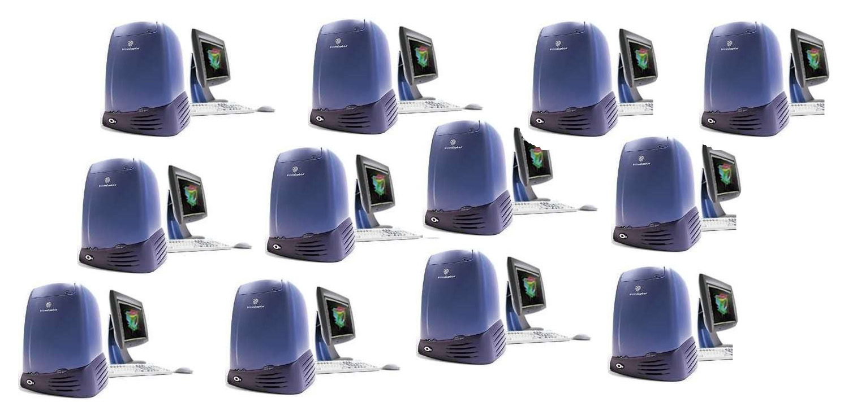
Рисунок 5 сообщество приватных ftp-серверов

RAID массивы
Что такое RAID-контроллер знает каждый (сейчас его можно купить в любом магазине). Грубо говоря, это такая штука, которая позволяет писать сразу на несколько дисков одновременно. Если на диски пишутся разные данные — скорость обмена пропорционально возрастает. Если дублируются те же самые данные — возрастает надежность. RAID-массив может быть как программным, так и аппаратным, а сами слагающие его носители не обязательно должны быть сосредоточены в одном месте. Чувствуете, куда я клоню?
С точки зрения программного RAID-драйвера нет никакой разницы: подключен ли диск по SCSI/IDE интерфейсу или гоняет данные через Сеть. Объединив несколько логических дисков в виртуальный RAID-массив, мы получим отказоустойчивую систему — практичную и удобную. Мы можем использовать диски различной геометрии и даже различной емкости, причем никто не обязывает нас отводить под RAID-хранилище весь диск целиком! Достаточно выделить любую часть, которую мы только захотим.
Как это можно реально использовать на практике? Первое, что приходит на ум, использовать часть емкости жестких дисков под хранение избыточной информации типа уже упомянутых кодов Рида-Соломона, помогающим восстановить данные в случае аварии. Тогда при относительно небольших накладных расходах мы сможем восстановить любой из жестких дисков членов сети даже при полном его разрушении лишь за счет одной избыточной информации, распределенной между остальными компьютерами. Более надежного хранилища для ваших данных нельзя и придумать! Подобная схема давным-давно реализована мыщъх'ем в локальных сетях нескольких фирм и доказала свою живучесть, гибкость и надежность. Необходимость в постоянном ручном резервировании при этом отпадает, что для домашних пользователей более, чем актуально!
Единственный минус программного RAID'а – его невысокая производительность. В частности, поставив программный RAID на сервер, обрабатывающий тысячи запросов ежесекундно и интенсивно модифицирующий большое количество файлов, мы не выиграем ничего, но… ведь само понятие "производительности" очень относительно и при достаточно быстром процессоре кодирование/декодирование информации вполне реально осуществлять и на лету безо всяких потерь в пропускной способности! С другой стороны, если операции чтения доминируют над операциями записи, то ставить программный RAID сам Крестный Отец велел, поскольку контроль целостности считываемой информации осуществляется на "железном" уровне самим приводом и при использовании систематического кодирования (т. е. информационные слова – отдельно, байты четности – отдельно), декодеру Рида-Соломона нет никакой нужды как-то вмешиваться в этот процесс и его помощь требуется лишь тогда, когда часть информации оказывается безнадежно разрушена, что случается прямо-таки скажем не часто. Так что, право же, не стоит перекармливать фирмы, специализирующие на выпуске аппаратных RAID'ов, тем более, что на домашний и мелко-офисный рынок они все равно не обращают внимания.
Варьируя размер блоков корректирующих блоков, мы получим лучшую или худшую защищенность при большей или меньшей избыточности информации. Действительно, пусть у нас есть N секторов на диске. Тогда, разбив их на блоки по 174 сектора в каждом и выделив 3 сектора для хранения контрольной суммы, мы сможем восстановить по меньшей мере N/174 секторов диска. Исходя из средней емкости диска в 100 Гб (что соответствует 209.715.200 секторам), мы сможем восстановить до 1.205.259 секторов даже при их полном физическом разрушении, затратив всего лишь 2% дискового пространства для хранения контрольных сумм. Согласитесь, что редкая "сыпка" винчестера проходит столь стремительно, чтобы корректирующих способностей кода Рида-Соломона оказалась недостаточно для ее воскрешения (конечно, если эту сыпку вовремя заметить и если коэффициент чередования выбран правильно: так, что сектора, принадлежащие одному дисковому блину обслуживались бы разными корректирующими блоками, в противном случае при повреждении поверхности одного из блинов возникнет групповая ошибка, уже неисправимая данной программой).
А как быть, если "навернется" весь жесткий диск целиком? Наиболее разумный выход – создать массив из нескольких дисков, хранящих полезную информацию вперемешку с корректирующими кодами. Главный минус такого подхода – его неэффективность на массивах, состоящих из небольшого количества жестких дисков. Разумный минимум: четыре информационных диска и один контрольный, тогда потеря любого из информационных дисков компенсируется оставшихся в живых контрольным. Ну, а потерянный контрольный диск элементарным образом заменяется на новый, с последующим пересчетом всех контрольные кодов. Правда, одновременный выход двух дисков из строя – это кранты. Массив из пятнадцати дисков, двенадцать из которых – информационные, а оставшиеся три – контрольные, намного более отказоустойчив и допускает одновременный крах двух любых дисков, а при благоприятном стечении обстоятельств – и трех.
Подробнее о кодах Рида-Соломона можно прочитать в моей книге "техника защиты CD", фрагменты которой можно найти на ftp://nezumi.org.ru, там же лежат исходные коды простейшего кодера/декодера, который можно использовать для создания собственного RAID-драйвера.

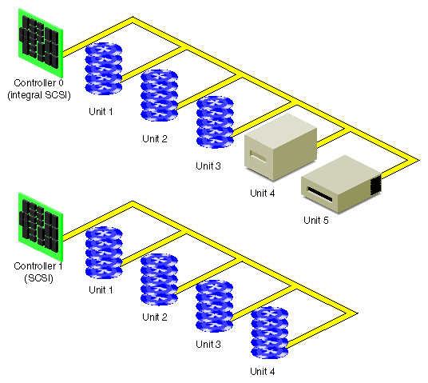
Рисунок 6 распределенный RAID-массив

>>> что такое коды Рида-Соломона
Коды Рида-Соломона представляют собой недвоичные совершенные систематические линейные блочные коды, относящиеся к классу циклических кодов с числовым полем отличным от GF(2) и являющиеся подмножеством кодов Боуза-Чоудхури-Хоквингема. Корректирующие способности кодов Рида-Соломна напрямую зависят от количества контрольных байт. Добавление r контрольных байт позволяют обнаруживать r произвольным образом искаженных байт, гарантированно восстанавливая r/2 байт из них.

заключение
Мы рассмотрели только несколько типов распределенных резервных систем, а всего их… ну в общем много. И каждый день появится новые. Правда, пока только в виде идей. Готовых реализаций кот накакал, да и те большей частью основаны на уже существующих программах (вроде плагина для Осла). Так что не стоит сидеть сложа руки, ожидая что кто-то сделает это за вас! Как сказал Макс Руденко: "дpугие тут вон че, и то ниче". А энтропия между прочим не спит…


